Тема недели № 33
Праздники и выходные
(с06.05.2020 - 08.05.2020)г.
Цель: Обсудить, что дети с родителями делают в выходные дни, куда ездят на общественном транспорте.
ОД; Лепка
Тема: «Волшебный комочек»
Цель: Развивать воображение, сюжетно-игровой замысел. Вызывать эмоциональный отклик на появление знакомого персонажа. Лепить фигурки из целого комка, использовать стеку для передачи характерных признаков.
Материал: пластилин серого,белого, черного, розового цвета, дощечки, стеки.

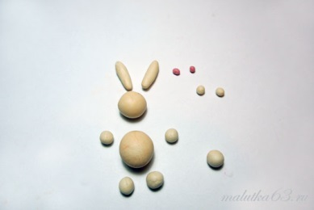

ОД; Физическое развитие
http://dou8.edu-nv.ru/svedeniya-ob-obrazovatelnoj-organizatsii/938-dokumenty/6328-stranichka-instruktora-po-sportu

